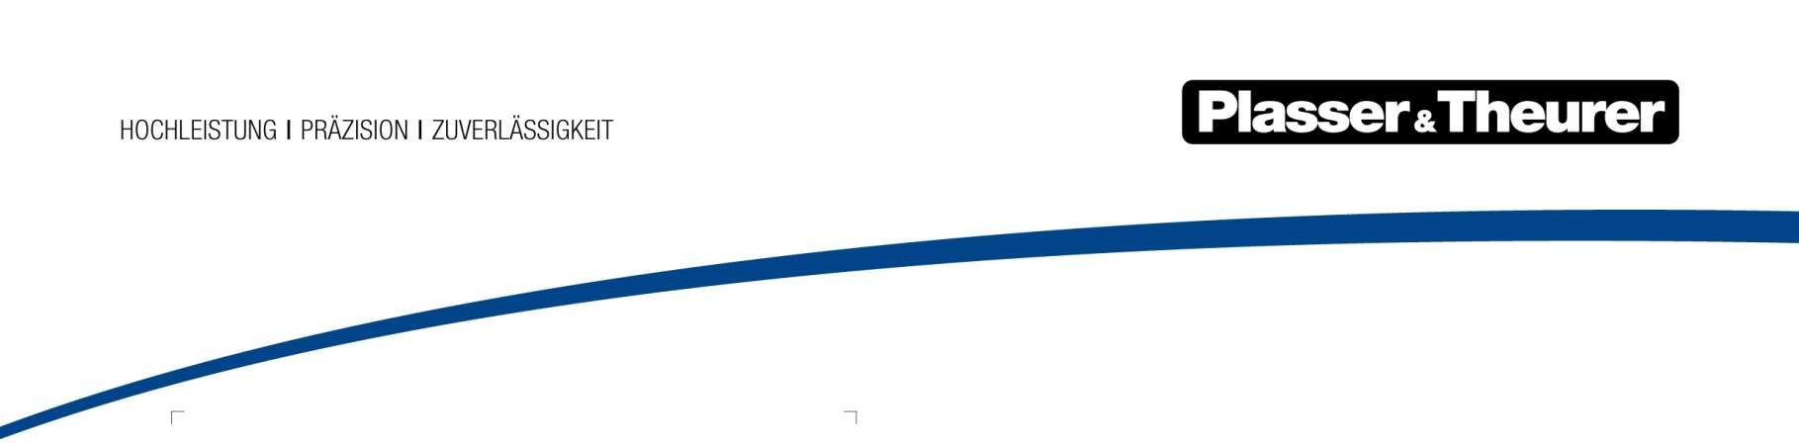

Jänner 2023

Drei neue Motorturmwagen verstärken die EUROPTEN-Flotte
Plasser & Theurer hat im Rahmen eines kleinen Festaktes neue Motorturmwagen (MTW) 100.216 an die EUROPTEN übergeben. Mit den modernen Maschinen begegnet das Unternehmen dem steigenden Bedarf bei Neubau, Elektrifizierung und Instandhaltung von Eisenbahnstrecken. Vorgesehen sind sie vorrangig für Einsätze in den DACH Staaten.
Mit der Übernahme von zwei neuen Motorturmwagen MTW 100.216 von Plasser & Theurer setzt das Unternehmen European Trans Energy GmbH (EUROPTEN) die Erweiterung der eigenen Fahrzeugflotte mit dem optimalen Arbeitsfahrzeug für sichere und effiziente Arbeiten an der Oberleitung fort. Ein dritter baugleicher MTW folgt im April 2023. Bei der Übergabe an den EUROPTEN-Aufsichtsratsvorsitzenden Dr. Hannes Androsch betonte Johannes Max-Theurer, CEO des Maschinenherstellers, die langjährigen guten Geschäftsbeziehungen zu EUROPTEN sowie ihren Vorgängerunternehmen. Das in Wien ansässige Unternehmen ist in Österreich, Deutschland, Slowenien und in der Schweiz bei zahlreichen Bahn-Ausbauten aktiv, elektrifiziert Neubauten oder modernisiert Fahrleitungsanlagen seit 1926. Bei den anspruchsvollen Arbeiten werden vielseitige, verlässlich und flexibel verwendbare Maschinen wie der MTW 100.216, eingesetzt. Angesichts des steigenden Bedarfs und vor dem Hintergrund der kommenden Verkehrswende hin zum System Eisenbahn verstärkt EUROPTEN, gemäß ihrem Motto „Leistungen für Leitungen“, die eigene Flotte jetzt um gleich drei MTW. Bereits Ende Jänner werden die MTW 100.216 zusätzlich in Österreich zum Einsatz kommen.
Langjährige Kundenbeziehung
Der MTW ist ein universelles Montagefahrzeug für Fahrleitungsbau, -inspektion und -wartung. Er dient zudem als autonomes Transportfahrzeug für Material und Personen. Das EUROPTEN-Vorgängerunternehmen gehört zu den Treibern seiner Entwicklung und hat den MTW bereits in den 1980er Jahren eingesetzt. Seit mehreren Jahren ist der moderne Typ MTW 100.216 im Einsatz. EUROPTEN hat bisher insgesamt 20 Plasser & Theurer Maschinen gekauft. Außerdem testete das Unternehmen ab 2018 den Hybrid-Motorturmwagen HTW 100 E³ in der Praxis unter anderem bei Arbeiten im Ceneri-Basistunnel und hat den HTW langfristig gemietet. Bei Arbeiten im Tunnel ist der akkuelektrische Antrieb ein großer Vorteil für die Gesundheit und Sicherheit der Mitarbeiter.
Ideal für alle Arbeiten an der Oberleitung
Der über Puffer knapp 19 Meter lange MTW 100.216 trägt auf seinem Rahmen mittig eine vollhydraulische, dreiteilige Säulenhebebühne für alle Arbeiten an der Oberleitung. Zwei der Bühnen sind um je bis zu 4 Meter zur Seite ausfahrbar. Das erleichtert und beschleunigt Montagearbeiten erheblich. Erreicht werden so unabhängig voneinander drei verschiedene Greifbereiche in bis zu mehr als 8 Meter Arbeitshöhe. Die Dachflächen mit automatisch aufklappbaren Sicherheitsgeländern sind begehbar. An einem Wagenende befindet sich ein Eisenbahn-Ladekran mit einem montierbaren Arbeitskorb. Er ist speziell für die Arbeiten an Oberleitungsanlagen konzipiert, kann aber auch als Ladekran und Montagehilfe dienen. Sein Aktionsradius mit Korb und Haken reicht bis 18 Meter über und – hydraulisch abgestützt – bis etwa 14 Meter seitlich von dem Gleis. Im Arbeitsmodus kann die Maschine sowohl vom Arbeitskorb als auch von der Arbeitsbühne verfahren werden.
Mit Werkstatt und Sozialbereich
In der großen Kabine hinter dem vorderen Führerraum des MTW befinden sich eine integrierte Werkstattkabine mit Werkbank sowie klimatisierte Räumlichkeiten mit Küchenzeile, Tisch und Sitzbänken für bis zu acht Personen. Fahrdraht- und Tragseilpositionierer unterstützen die Montage der Leitungen, ein Pantograph dient der Erdung, ein Richtmaßturm der Fahrdrahtlagebestimmung. Der MTW erreicht in Eigenfahrt wie geschleppt 100 km/h. Zwei der vier Radsätze sind hydrostatisch angetrieben. Die Energie liefert ein Dieselmotor der EU-Abgasstufe V mit 440 kW Leistung. Partikelfilter am Motor sowie Geräusch- und Wärmedämmung der Kabinen sind selbstverständlich.
Bild | Dateibezeichnung | Bildbeschreibung
 | Maschinenübergabe.jpg | Maschinenübergabe am 20. Jänner 2023  v.l.n.r:  Johannes Max-Theurer, CEO Passer & Theurer  Dr. Hannes Androsch, Aufsichtsratsvorsitzender Europten
 | Abbildung2.jpg | Der MTW ist ein universelles Montagefahrzeug für Fahrleitungsbau, -inspektion und -wartung.

Plasser & Theurer im Kurzporträt
- Gegründet im Jahr 1953
- Ca. 2.000 Mitarbeiter in Österreich
- Ca. 5.000 Mitarbeiter in Österreich und den internationalen 19 Partnerfirmen
- Produktprogramm: Maschinen und Systeme für Neubau, Umbau und Instandhaltung von Gleisen und Oberleitungen
- Lieferung von mehr als 17.000 Großmaschinen in 110 Länder
- Exportquote 93 %
- Stammwerk in Linz, Firmenzentrale in Wien
- Service-, Reparatur- und Ersatzteilstützpunkte weltweit
- Größte Absatzländer gesamt: Deutschland, USA, Großbritannien, Indien, Japan, Frankreich, Österreich, Brasilien, Spanien, Australien
- Kunden: Bahnbetreiber, Baufirmen, städtische Verkehrsbetriebe, Industrie- und Minenbahnen
- Mehr als 2.500 aufrechte Patente
- 14 internationale Zertifikate/Qualifizierungen (z. B.: ISO 9001:2015, ISO 14001:2015, ISO 37001:2016, ISO 37301:2021, ISO 45001:2018, ISO 50001:2018)

Kontakt:
Plasser & Theurer, Export von Bahnbaumaschinen Gesellschaft m. b. H.
1010 Wien, Johannesgasse 3
Tel.: +43 1 51572-0
Fax: +43 1 5131801
E-Mail: presse@plassertheurer.com
www.plassertheurer.com/presse
„Plasser & Theurer“ und „Plasser“ sind international eingetragene Marken.

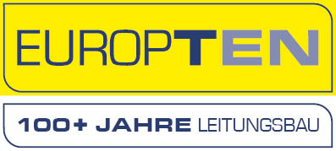
EUROPTEN im Kurzporträt
- 2020: 100 Jahre Leitungsbau
- ca. 700 Mitarbeiter
- 2022: Betriebsleistung: ca. 180 Mio. Euro
- Leistungsspektrum: Fahrleitungsbau und Freileitungsbau
- Hauptkunden: Österreich: ÖBB seit 1926; Deutschland: DB seit 1994;
Schweiz: SBB seit 2012; Slowenien: SŽ Infrastruktura seit 2009
- Tochterunternehmen:
  - EUROPTEN Deutschland GmbH
  - EUROPTEN Transmission Germany GmbH
  - TEGRAD gradnja železnic d.o.o.
  - EUROPTEN Schweiz AG
  - EUROPTEN Slovakia s.r.o.

Kontakt:
European Trans Energy GmbH
1100 Wien, Emil-Fucik-Gasse 1
Tel.: +43 1 934 66 87 - 5100
Fax: +43 1 934 66 87 - 5110
contact@europten.com
www.europten.com

